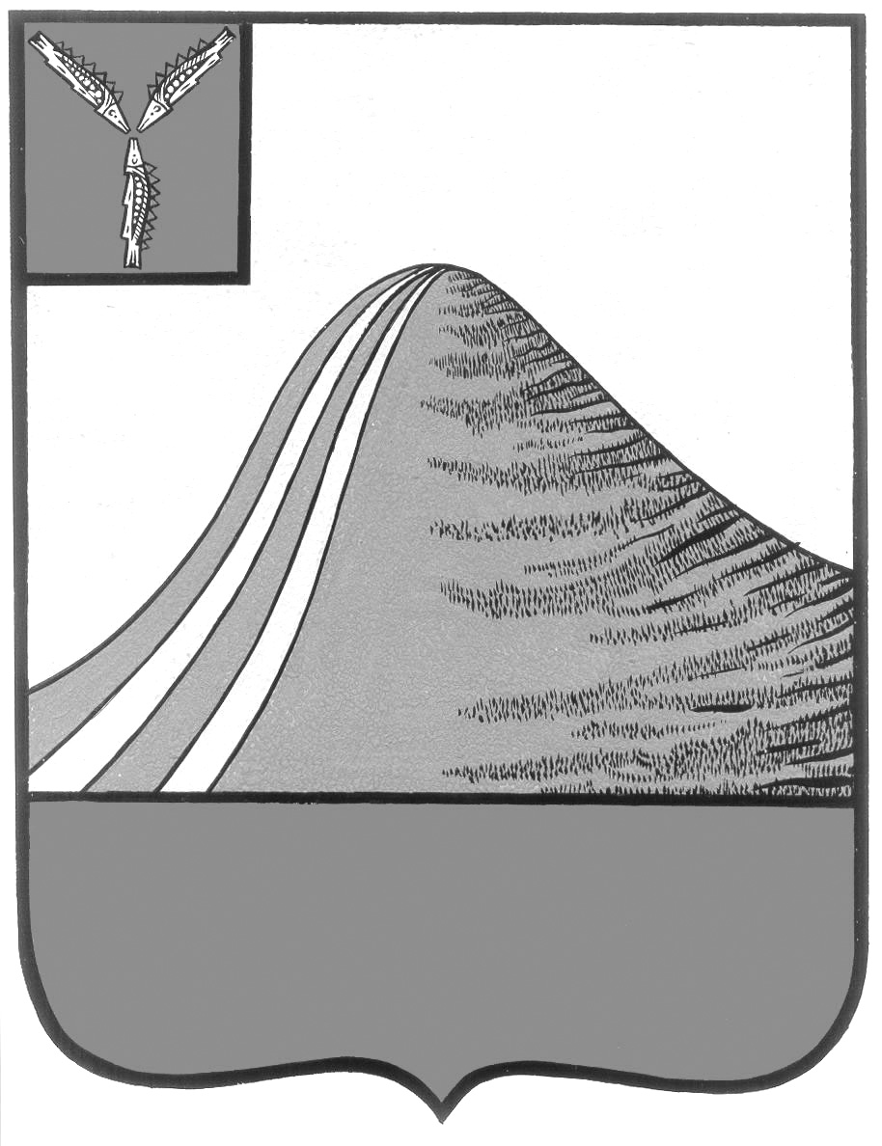

АДМИНИСТРАЦИЯ ЛЫСОГОРСКОГО МУНИЦИПАЛЬНОГО РАЙОНА

САРАТОВСКОЙ ОБЛАСТИ

### **П О С Т А Н О В Л Е Н И Е**

23 августа 2019 года № 350

р.п. Лысые Горы

**О внесении изменений в постановление администрации**

**Лысогорского муниципального района от 22 декабря 2017 года**

**№ 649**

На основании постановления Правительства РФ от 19 января 2019 г. N 17 «О внесении изменений в постановление Правительства Российской Федерации от 5 августа 2008 г. № 583»**,** в соответствии с Уставом Лысогорского муниципального района, администрация Лысогорского муниципального района ПОСТАНОВЛЯЕТ:

1. Внести в постановление администрации Лысогорского муниципального района от 22 декабря 2017 года № 649 «Об утверждении Положения об оплате труда работников Муниципального казенного учреждения «Эксплуатационно – методическая служба системы образования Лысогорского муниципального района Саратовской области» следующие изменения:

1.1. В Приложении пункт 1 дополнить подпунктом 1.3. следующего содержания:

«1.3. Расчетный среднемесячный уровень заработной платы работников Учреждения не может превышать расчетный среднемесячный уровень оплаты труда муниципальных служащих и работников, замещающих должности, не являющиеся должностями муниципальной службы, центрального аппарата - администрации Лысогорского муниципального района Саратовской области, осуществляющей функции и полномочия учредителя муниципальных учреждений, (далее – муниципальные служащие и работники администрации).

Расчетный среднемесячный уровень оплаты труда муниципальных служащих и работников администрации определяется путем деления установленного объема бюджетных ассигнований на оплату труда муниципальных служащих и работников администрации на установленную численность муниципальных служащих и работников администрации и деления полученного результата на 12 (количество месяцев в году) и доводится администрацией Лысогорского муниципального района Саратовской области до руководителя Учреждения.

Расчетный среднемесячный уровень заработной платы работников Учреждения определяется путем деления установленного объема бюджетных ассигнований на оплату труда работников муниципального учреждения на численность работников муниципального учреждения в соответствии с утвержденным штатным расписанием и деления полученного результата на 12 (количество месяцев в году).

Сопоставление расчетного среднемесячного уровня заработной платы работников Учреждения осуществляется с расчетным среднемесячным уровнем оплаты труда муниципальных служащих и работников администрации.

2. Настоящее постановление вступает в силу со дня его подписания и подлежит официальному опубликованию.

3. Контроль за исполнением настоящего постановления возложить на первого заместителя главы администрации Лысогорского муниципального района Э. А. Куторова.

**Глава Лысогорского**

**муниципального района С.А. Девличаров**